没有“日不落”的命，却染了“日不落”的病

原创 有里儿有面 [有理儿有面](javascript:void(0);)

**有理儿有面**

微信号 youli-youmian

功能介绍 你说是不是

2022-01-20[原文](https://mp.weixin.qq.com/s?__biz=Mzg3MjEyMTYyNg==&mid=2247551619&idx=1&sn=246bb144fd8415e008f6099a66627467&chksm=cef65ef6f981d7e0d23385d84fa6d8c0c4eaaee4d80ed502a0b8eaf9e0dac8ab843d6d9b059e&scene=27#wechat_redirect&cpage=12) 发表于

收录于合集





**全文共2442字，图片13张，预计阅读时间为7分钟。**

**文章首发于“有理儿有面”（youli-youmian），欢迎大家在朋友圈和微信群转发。**

**公众号及其他平台转载请在后台留言。**



▼

近日，印度主流媒体《先锋报》报道，印度总理莫迪已经决定遵循国家“邻国优先”的原则，从外交层面上对北京冬奥会表达支持，印度将会派出一支外交代表团到北京现场参加这次冬奥会。

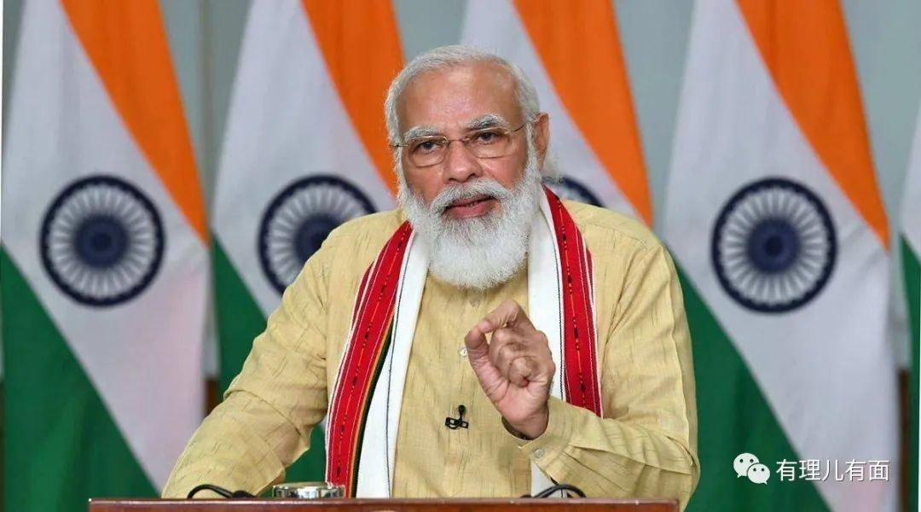

这一决定显然是啪啪打脸其美国老大哥，虽然与美国站在同一立场上的国家占少数，但作为近年在政治立场上明显倒向美国的印度来说，这个结果还是颇让外界出乎意料，毕竟中印关系并不那么和谐。

实际上近段时间，印度似频频向中国释放出缓和紧张关系的信号。

新年伊始，中印双方军队就在边境哨所互致新年问候并送上糖果以庆祝新年，传递友好声音。紧接着1月12日，中印举行了第14轮军长级会谈，这次不仅有两国国防部门代表参加，还有外交部门代表参与，会后两国还发表了联合新闻稿。

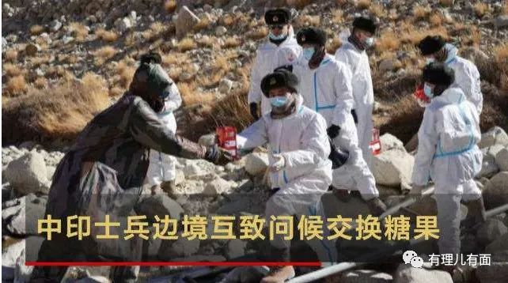

据悉这两件事都是印度主动促成的。另外印度还正在考虑放宽对邻国直接投资的审查。

有人认为中印关系有望破冰，还有人说中印关系将迎来重置的机会，甚至整个印太局势与全球局势，都将迎来新的转变。

但有理哥觉得，情况并没有这么乐观。这恐怕还要从印度的历史、内因和外因几大方面来说起。

**边界冲突由来已久**

中印边界纠纷是“日不落”帝国侵略的遗产。

“日不落”帝国在完全统治了印度以后，就以印度为基地，把侵略扩张矛头指向了中国西南和西北边疆。

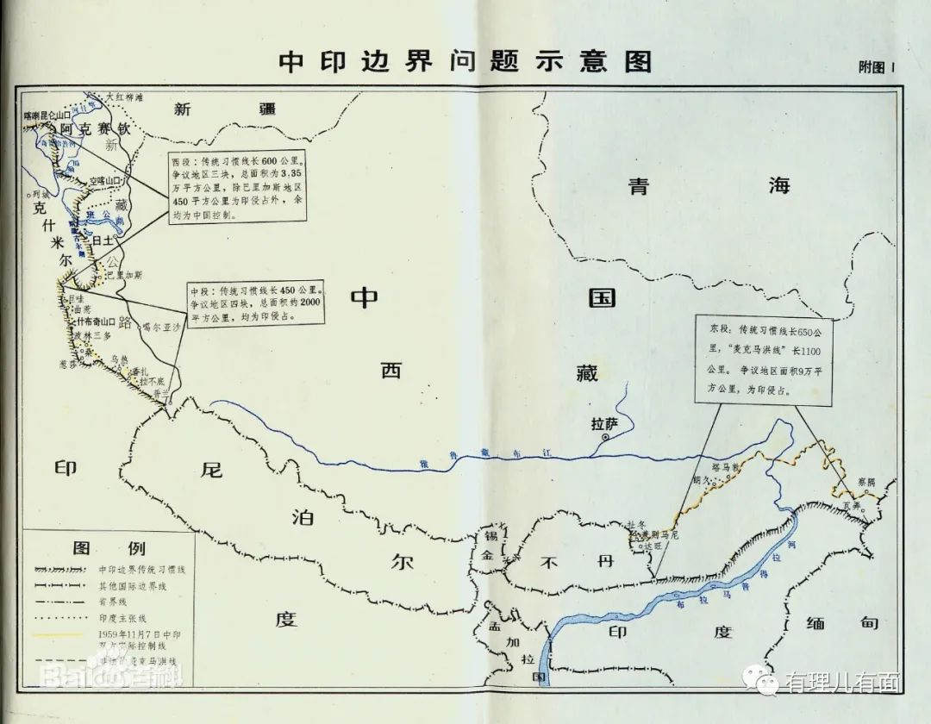

从19世纪下半叶到20世纪初，“日不落”帝国一直在积极从事侵略中国西藏、新疆的阴谋活动，企图打开中国的西大门，以便同侵略中国沿海和心脏地区的活动遥相呼应。

1947年，印度独立后，延续英印政府的边界蚕食政策，利用中国内战无暇顾及边境问题的时机，加快了对中印边界地区的渗透和控制。

新中国成立后，中国政府一直本着和平解决争端的立场，对印度的边境挑衅行为一再忍让，然而印度却得寸进尺，无意通过和平谈判协商解决边界问题，主动挑起武装冲突。

1962年，中国被逼无奈，发起中印边境自卫反击战。这一战狠狠打击了印度的嚣张气焰，换来了20多年的中印边境和平。还在国际上开创了胜利军队主动停火、主动后撤、主动交还缴获物资，以谋求和平解决国与国边界问题的先例。

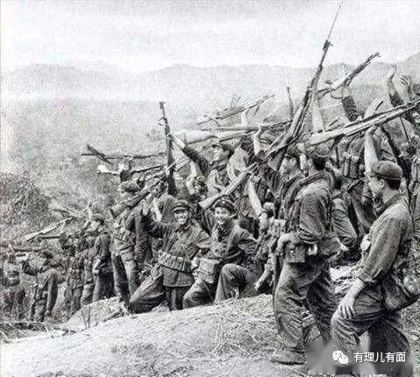

可是，印度却没有把中国的善意当回事，自20世纪80年代末开始，“好了伤疤忘了疼”的印度，又在中印边境地区蠢蠢欲动，不断挑衅。从1987年的“中印边界对峙”，到2013年的“帐篷对峙”，再到2017年的“洞朗对峙”，直至2020年的“加勒万河谷”事件。

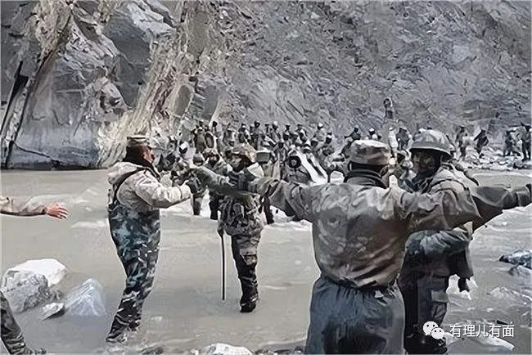

去年，中印仍不断有边境冲突事件发生。中印关系陷入了30年来的最低谷。

**殖民的后遗症**

印度为什么要时不时的激化与中国的边境冲突呢，这其实与印度这个国家被殖民的历史有关。

印度曾被雅利安人、波斯人、希腊人、阿拉伯人、突厥人轮番征服，各色人种、各种宗教、各路语言混杂在一起，形成了特别复杂矛盾的群体。为了方便殖民者管理，印度人还被分成各个阶层种姓，虽然1947年印度脱离殖民体系独立后，种姓制度的法律地位被废除，但在现实社会中，还是根深蒂固。

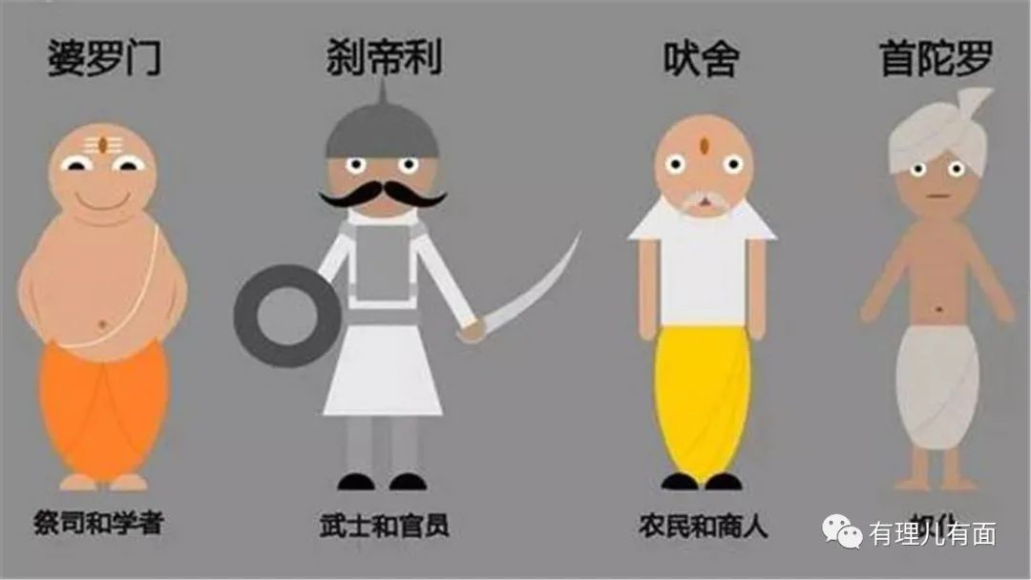

在其他国家，改变命运可以靠努力，在印度只能靠投胎。

印度历史上也不是一个统一的国家，而是靠外来殖民强行捏造成的一个“国家”。印度缺乏大一统的历史和文化，需要不断增强“国家”这个想象的共同体，树立一个外部的假想敌，来强化“国家”意识。那么中国作为这个假想敌就再合适不过了。

另外，正因为长期的殖民史，印度在心理上是一个自卑又自大的国家。面对历史上的西方列强，内心是自卑和顺从的，尤其是被“日不落”的殖民者当成接班人培养的本土精英们，对自己国家的实力不但没有清醒的认识，反而是有很多不切实际的幻想。

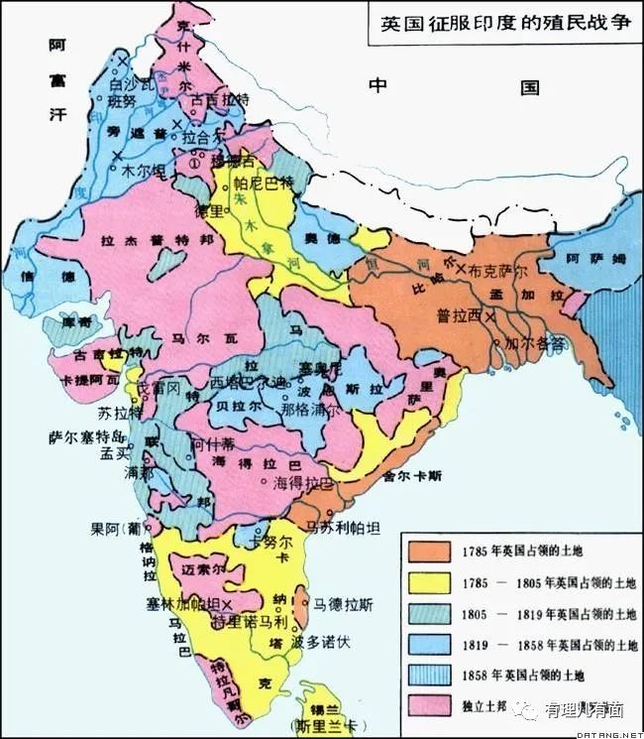

他们从“日不落”帝国那里学会如何来霸权主义、地权强权政治，以及用民族主义进行大规模煽动的本事。这决定了印度的对外交往方式，呈现出恃强凌弱的特点。

印度甚至还幻想投入殖民者盎格鲁撒克逊人怀里，一起遏制邻国，真可谓没有“日不落”的命，却染了“日不落”的病。

**政治立场上倒向美国**

印度对中国不遗余力的挑衅，还有另一个外部原因，那就是美国。

近年来，美国为了遏制中国发展，不断拉拢印度，印度也正好因为得了“日不落”的病，满心欢喜的顺势倒向了美国，导致中印关系更加紧张。

印度参与了美国构建的“四方对话”，加入了美国制定的“印太战略”朋友圈，企图联手美国、日本和澳大利亚一起对抗中国。

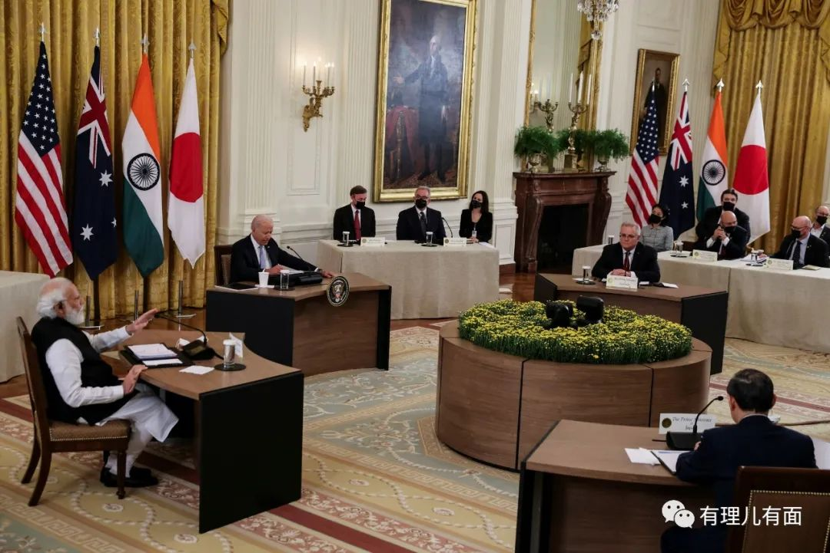

**不可掉以轻心**

这么一分析，情况就有些微妙了。一会边境屯兵不断向我国发起挑衅，一会主动会谈频摇橄榄枝；一会永久禁止中国几十款APP,一会又宣布支持冬奥会。

这是什么骚操作？有理哥认为可能有以下几个原因。

**一是**中印贸易深度嵌套。去年因为中印边境问题，印度总理莫迪多次高调表态，要减少对中国的经济依赖，要学美国搞对华经济“脱钩”。但印度企业却不理这一套，2021年，中印双边贸易额达到1256亿美元，“脱钩”的嘴炮打了一年，把中印双边贸易额“脱涨”了43.3%。印度政府要是一意孤行，继续与中国对着干，恐怕伤的还是自己。

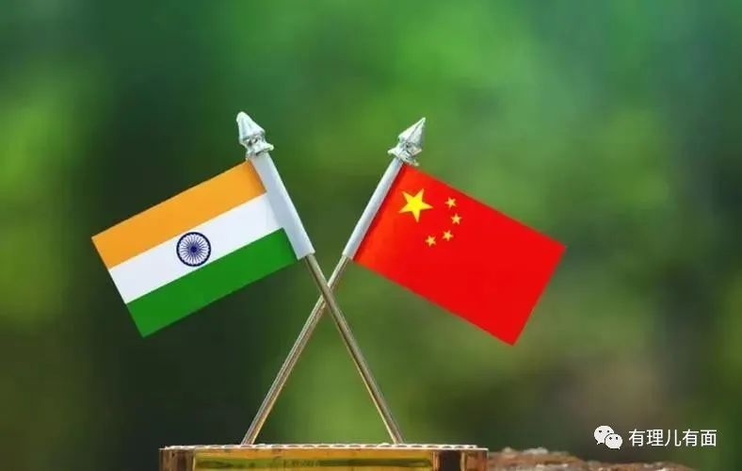

**二是**疫情与寒冬同时来临。奥密克戎在肆虐欧美之后，开始向亚洲扩散，新一波疫情在印度爆发在所难免，印度经济将经受新一轮打击。另外，印度在拉达克东部部署的几万士兵，因高原严寒，每名士兵需要花费150万卢比（约13万元）来保持战斗力，而且大量物资难以及时有效送达边境。中印如果在此时在边境擦枪走火，印度恐怕占不到一点便宜。

再看中印两国第14次军长级会谈的联合新闻稿:“双方同意持续巩固已有成果，采取有效措施，保持西段地区包括**冬季**的局势安全稳定。”似乎能从中看出印度的一点小心思。

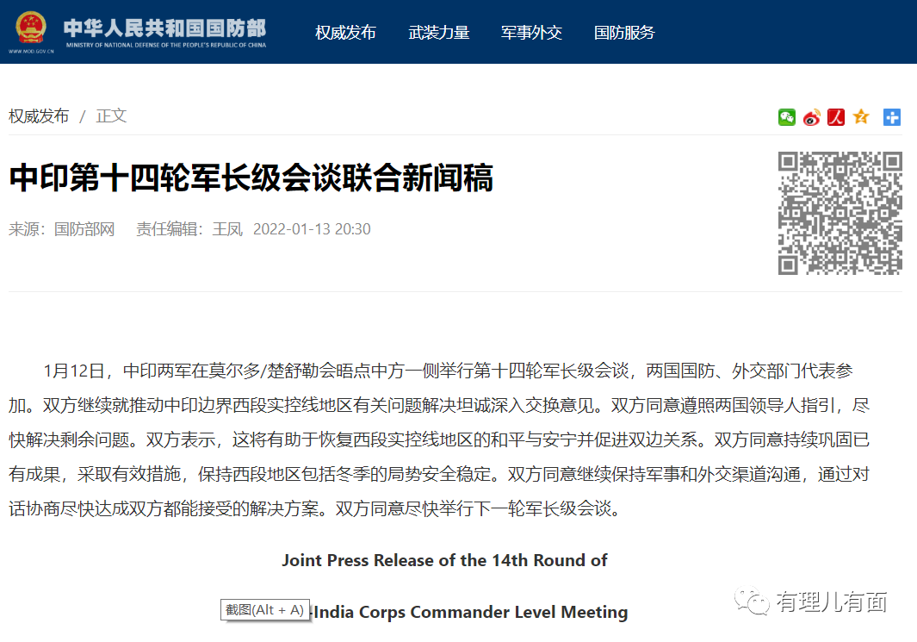

**三是**美国可能并不那么可靠。美国在阿富汗的溃败让印度看到了美国这座靠山也是靠不住的。印度似乎意识到他的“联美遏华”战略和过度押注美国的错误，所以主动向中国示好，想从仅在美国一边押注，变成在中、美两头下注，想通过巨头们的竞相拉拢而渔翁得利。

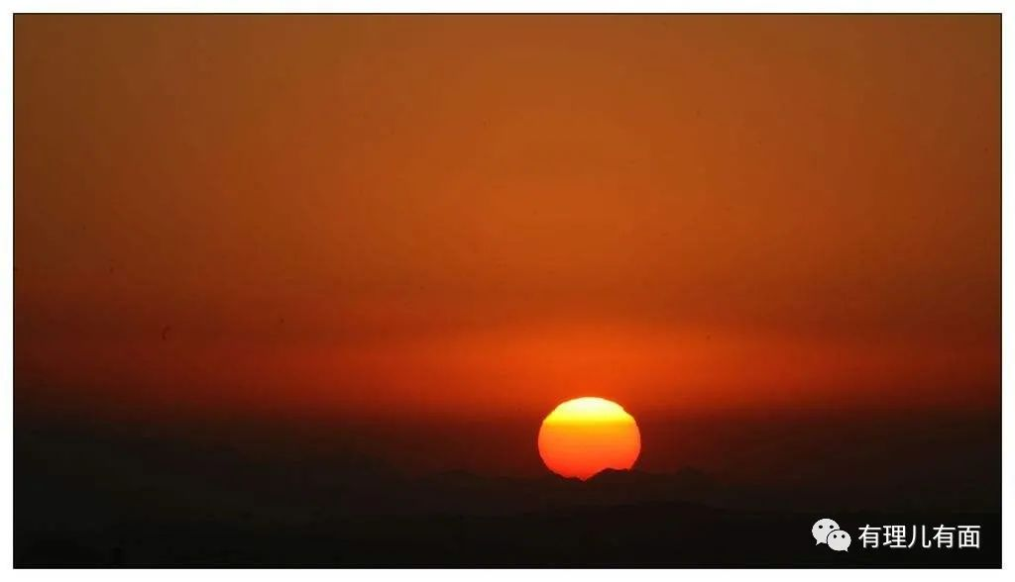

总之，印度的“诚意”尚需进一步观察。

我们跟印度打交道就是要做好两手准备，“听其言，观其行”，因为这个得了“日不落”病的印度和它的前殖民主子一样，是绝不可信的！

**图片源自网络**





**关注公众号：**

**有理儿有面**

**理   性｜   揭   秘｜   探   讨**







有里儿有面

**微信扫一扫赞赏作者** **赞赏**

已喜欢，对作者说句悄悄话

取消

**发送给作者**

**发送**

最多40字，当前共字

 人赞赏

上一页 1/3 下一页

长按二维码向我转账

受苹果公司新规定影响，微信 iOS 版的赞赏功能被关闭，可通过二维码转账支持公众号。

### 精选留言

用户设置不下载评论